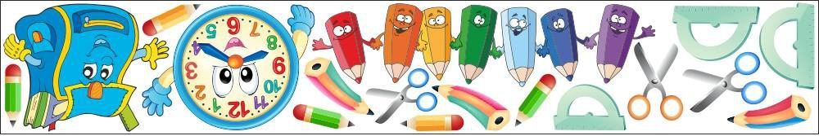
TANSZERLISTA 4. O.
2019/2020.
Füzetek:
5 db vonalas füzet (4. osztályos)
1 db szótár füzet
2 db matematika füzet
1 db kotta füzet

Eszközök:
Vonalzók (15 cm-es, 30 cm-es; derékszögű )
Körző

Matematika doboz:
dobókocka
korong
számoló pálca
mérőszalag
Logikai készlet

Tolltartó:
3 db grafit
1 db toll – jó minőségű
1 db zöld színes
radír
hegyező – tartályos
Színes ceruza-készlet

Technika-Rajz eszközei:
Rajztábla
Dosszié
50 db rajzlap A/4
10 db A/3
2 db fehér karton A/2
1 db 2B-s ceruza
Zsírkréta 12 színű – jó minőségű (ha lehet, olajpasztell)
Filctoll
Tempera 12 színű
Vízfesték 12-es (tavalyi jó!)
Ecsetek (kicsi, közepes, nagy – tavalyi jó!)
Ecsettál, törlőruha
Szivacs
Ragasztó (stiftes, folyékony)
Olló – tavalyi jó
Gyurma (natúr)
2 cs. színes papír – 4. osztályos
Egyéb anyagokat az év folyamán adott időben jelezzük (pl.: cérna, tű, drót, fonal, …stb.)

Testnevelés:

Textilzsákban:
Póló (fehér „a” osztály; kék „b” osztály)
Tornanadrág, tornacipő, zokni

Tisztasági csomag:
pohár, törölköző, papír zsebkendő, textilszalvéta

Könyvek:
A magyar helyesírás szabályai 12. kiadás
E. Kastner: A két Lotti;
E. Kastner: Emil és a detektívek

Kellemes Vakációt! Tanító nénik

